# 

# 

ANÁLISIS DE LA CAPACIDAD

Eventhub

Fundamentos de Ingeniería del Software para Sistemas Cloud

Realizado por:

Equipo Legal EventHub©

Índice

- Introducción 2

- Máximo número de peticiones 2

# 

# Introducción

Los microservicios actualmente han surgido como un enfoque de arquitectura. Al dividir una aplicación extensa en servicios más pequeños, independientes y desplegables de forma individual, las organizaciones pueden potenciar su agilidad, escalabilidad y rapidez en la entrega. Aunque esto aporta beneficios, también introduce dificultades relacionadas con la interacción sostenida entre estos servicios distribuidos. En este contexto, la capacidad y resistencia se convierte en una necesidad que es necesaria en la práctica.

La resistencia y capacidad en el ámbito de los microservicios se refiere a la capacidad de un sistema recuperarse ante fallos, además de manejar un gran número de usuarios en tiempo real. Dado que los microservicios suelen depender unos de otros para su funcionamiento, la falla de un solo servicio puede tener repercusiones en todo el sistema, generando interrupciones generalizadas. Un microservicio resistente es aquel que puede enfrentar fallos, ya sean internos, problemas de red o limitaciones de recursos, y seguir operando según lo esperado.

En el contexto de una aplicación de gestión de eventos y usuarios basada en microservicios, la importancia de la resistencia adquiere una relevancia crucial. Sin una resistencia adecuada, estos fallos pueden escalar rápidamente. Asegurar que nuestros microservicios sean resistentes permite ofrecer una experiencia de usuario fluida y sin interrupciones, incluso cuando surgen problemas en segundo plano. Esta resistencia es el resultado de un desarrollo meticuloso y, de manera esencial, a base de pruebas.

# - Máximo número de peticiones

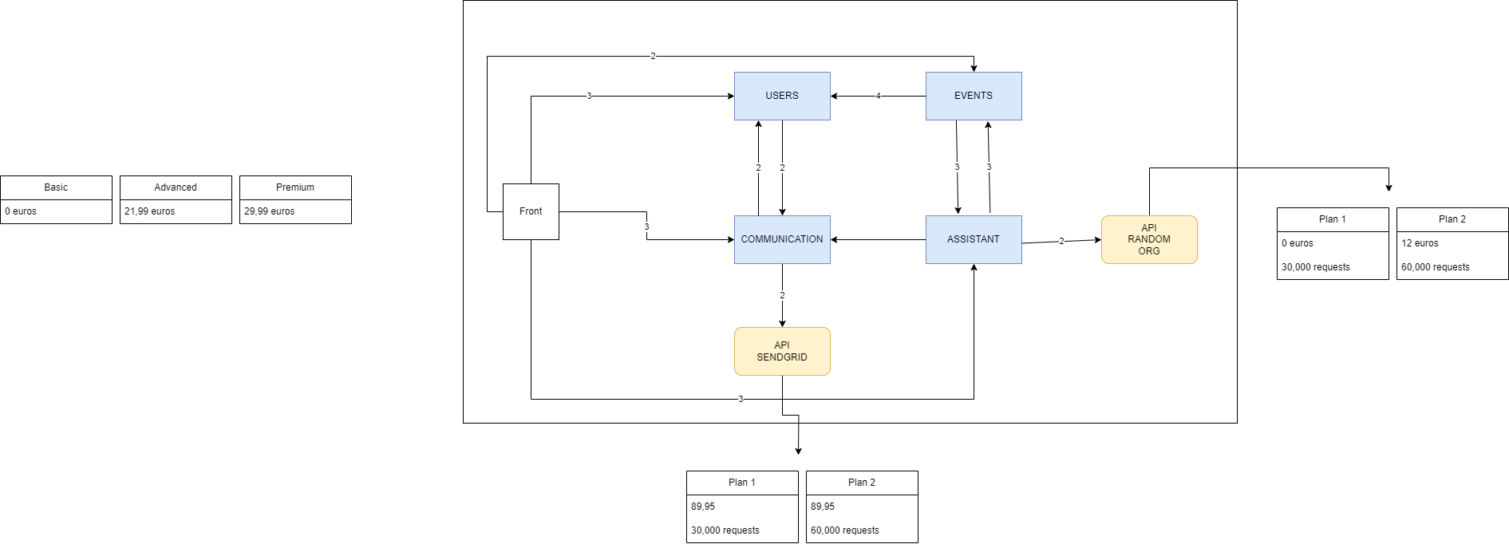

Vamos a calcular las peticiones para un número de usuarios máximo:

Sabemos que las peticiones teniendo en cuenta el diagrama sería las siguientes:

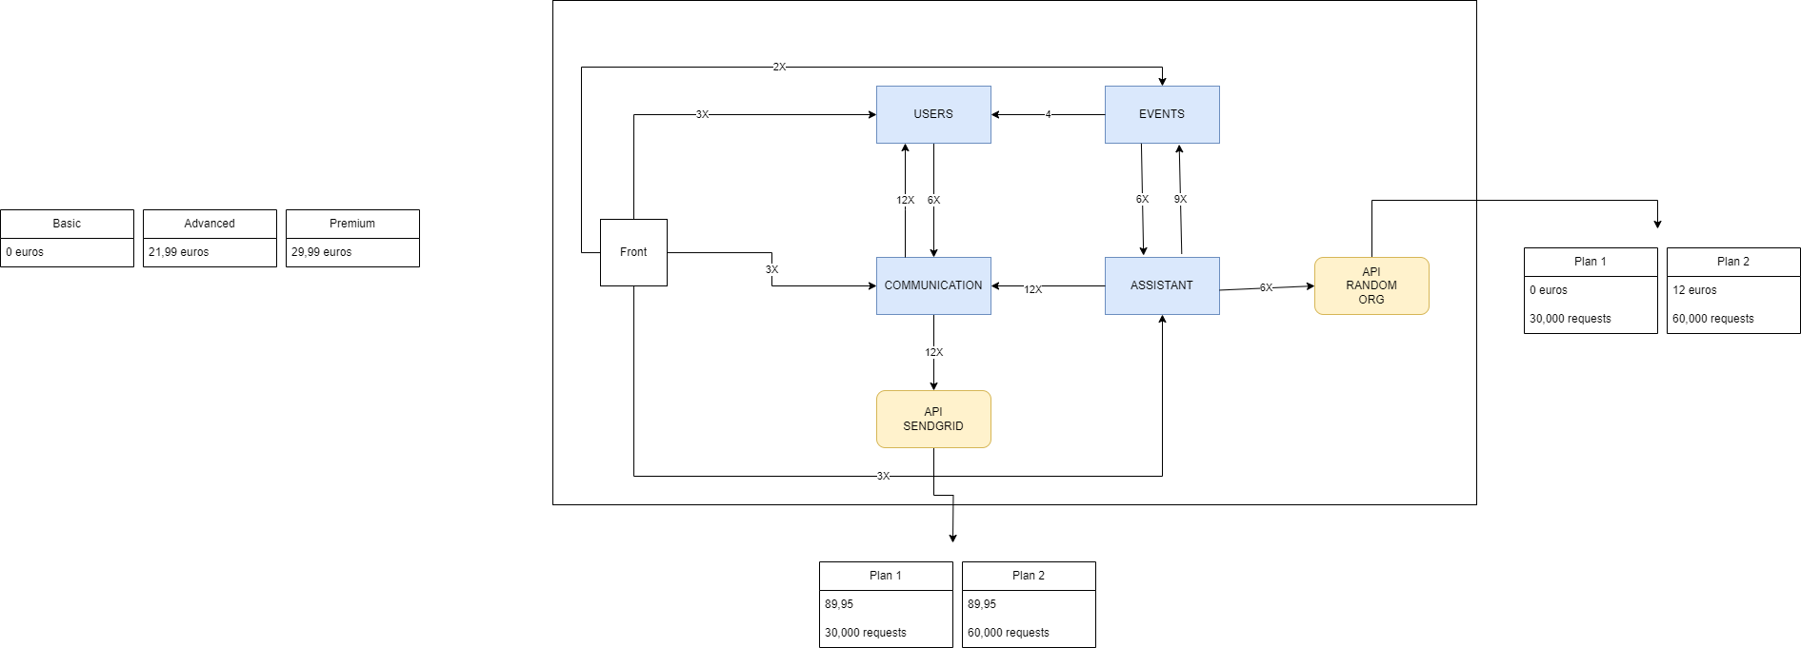

Se calcula la cadena de peticiones que están en función del número de usuarios a calcular:

*X = número de usuarios*

* Para el plan Plan 1 de las API externas:

Soporta unas 30 000 peticiones. Teniendo en cuenta unas 12 peticiones de forma general, en plan Basic:

*30 000 peticiones/ 12 peticiones = 2500 usuarios*

Serían unas 2500 usuarios que podríamos soportar al mes.

* Para el Plan 2 de las API externas:

Soporta unas 60 000 peticiones. Teniendo en cuenta las 12 peticiones para cada 60.000 peticiones del plan 2:

*60 000 peticiones/ 12 peticiones = 5000 usuarios*

Serían unos 5000 usuarios que podríamos soportar al mes.